Для запросов с фильтрацией по скидке и сумме покупки создан составной индекс по полям "Discount Applied" и "Purchase Amount (USD)".
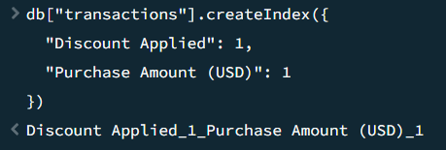
Рисунок 1 – Создание составного индекса
После создания составного индекса была произведена проверка:
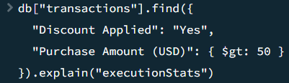
Рисунок 2 – Запрос для проверки индекса
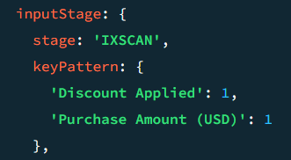
Рисунок 3 – Вывод
"stage": "IXSCAN" означает, что было произведено сканирование по индексу.

